Baccalauréat Professionnel  Métiers de l’électricité et de ses environnements connectés  Fiche de travaux liés à des activités de : Préparation et réalisation  Titre : Surpressic triphasé – Elève 2 | Repère : TPMES-02  Version 08/10/2018  Niveau : Terminale
Lieu d’activité : Atelier Support de l’activité : Système surpressic


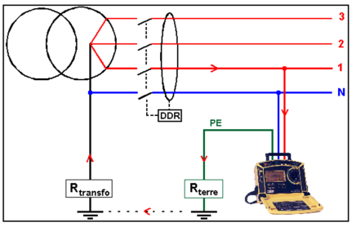
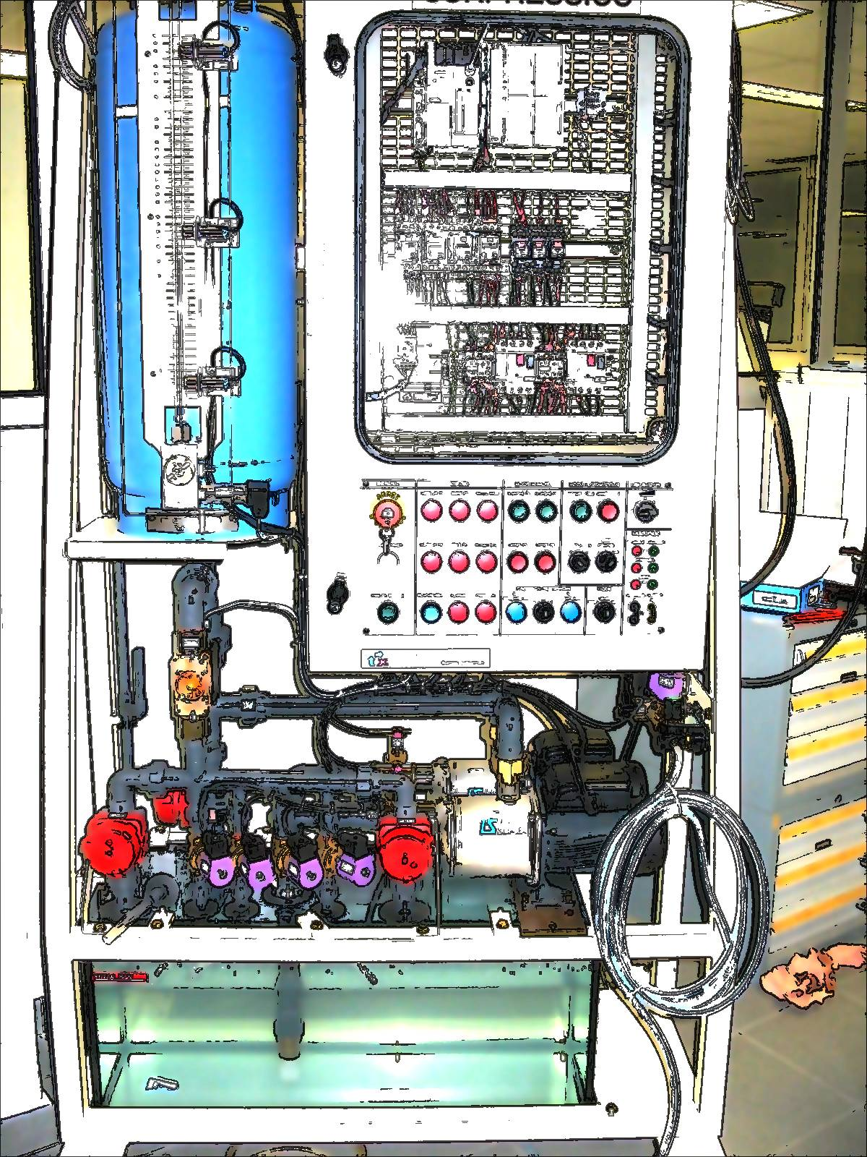

Définition des activités confiées à l’élève  1-Pré requis :  Connaissance en électrotechnique niveau BEP.  2-En ayant à votre disposition :  - Le système surpressic monophasé, et son dossier technique.  - Les EPI  - Les appareils de mesures pour une mise en service. | Liaison au référentiel  Liste des tâches métier :  T 1-2 : rechercher et expliquer les informations relatives aux opérations et aux conditions d’exécution  T 2-5 : coordonner son activité par rapport à celles des autres intervenants  T 3-1/TA 3-1 : réaliser les vérifications, les réglages, les paramétrages, les essais nécessaires à la mise en service de l’installation  T 5-2=TA 5-1 : échanger sur le déroulement des opérations, expliquer le fonctionnement de l’installation à l’interne et à l’externe  Liste des compétences :  C1-CO1 Analyser les conditions de l'opération et son contexte  C2 Organiser l'opération dans son contexte  C5-CO4 Contrôler les grandeurs caractéristiques de l'installation  C6 Régler, paramétrer les matériels de l'installation  C7-CO5 Valider le fonctionnement de l'installation  C12-CO8 Communiquer entre professionnels sur l'opération
Observations proposée par le professeur : |  | Note : | Temps prévu : 4 h
 |  | Nom de l’élève :

1 / 9
1ère partie : Etude de l’installation

1-Consignation

Indiquer les précautions à prendre pour réaliser les mesures hors tension avant la mise en service. Si il y en a, indiquer (en cochant dans le tableau ci-dessous) les équipements de protection à utiliser pour réaliser les mesures en toutes sécurité. Expliquer.

………………………………………………………………………………………………………………………………………………………………………………..…………………………………………………………………………………

……………………………………………………………………………………………………………………………………………………………………………………………………………………………………………………………………

EPI | ECS | EIS
Lunettes anti UV  Paire de gants  Casque isolant et anti choc  Vêtements de protection | Écran de protection  Banderole de balisage de zone  Pancarte d’avertissement de travaux | Cadenas  Macaron de consignation  Outils isolants  Tapis isolant  V A T

2-Étude de la pompe 2

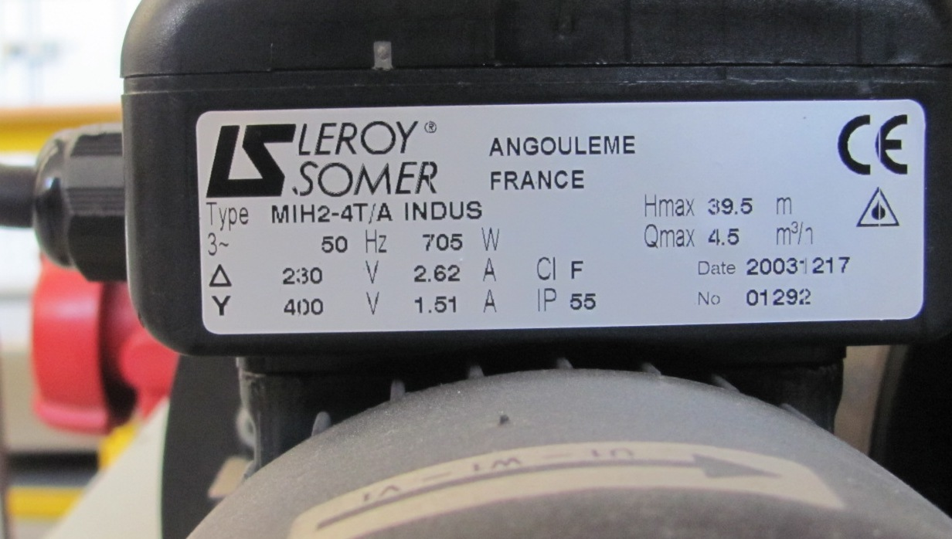
2.1-Indiquer le type de moteur qui est utilisé.

.........................................................................................................................................................

.........................................................................................................................................................

.........................................................................................................................................................

2.2-Indiquer le couplage à réaliser, notre réseau étant du 230V / 400 V.
…...........................................................................................................................................................................................................

…...........................................................................................................................................................................................................

…...........................................................................................................................................................................................................

…...........................................................................................................................................................................................................

2.3-Relever le courant nominal de ce moteur ainsi que sa puissance utile.

…...........................................................................................................................................................................................................

2/9

3-Repérage des constituants de l’armoire :

3.1 – Pupitre de commande :
On vous demande de compléter le tableau ci-dessous puis sur la page suivante, les bulles en indiquant le numéro de chaque matériel à l’aide de la liste suivante (et du dossier technique) :

N° | Repère  (S, H…) | Type  (Voyant, commutateur, BP …) | Rôle
1 | S5
2 |  | Voyant défaut pompe 1
3 |  |  | Permet de mettre la pompe 1 en marche e, mode test
4 | S14
5 |  | Arrêt pompe 2
6 | H11
7 | S6
8 |  |  | Visualise un défaut de pression

3.2 – Equipement :
Procéder de même pour les équipements de la partie opérative :

N° | Explication du rôle
10 | Débitmètre (sortie 4-20 mA)
11 | Détecteur Niveau Bas
12 | Vanne d’utilisation
13 | Détecteur niveau haut
14 | Vanne d’utilisation

3 / 9

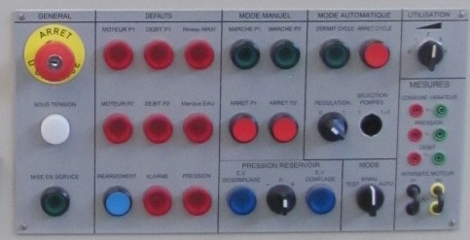

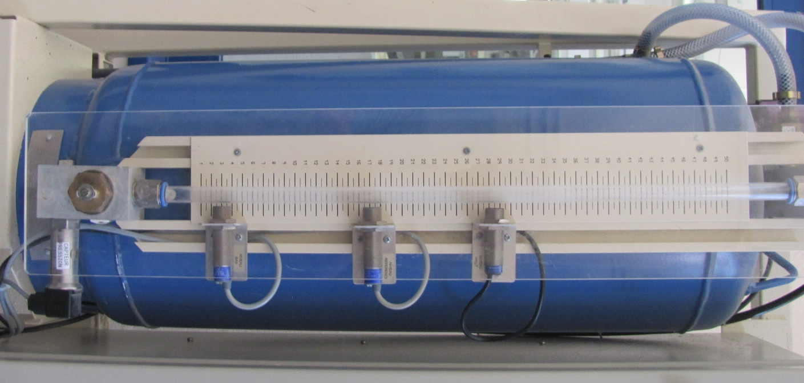
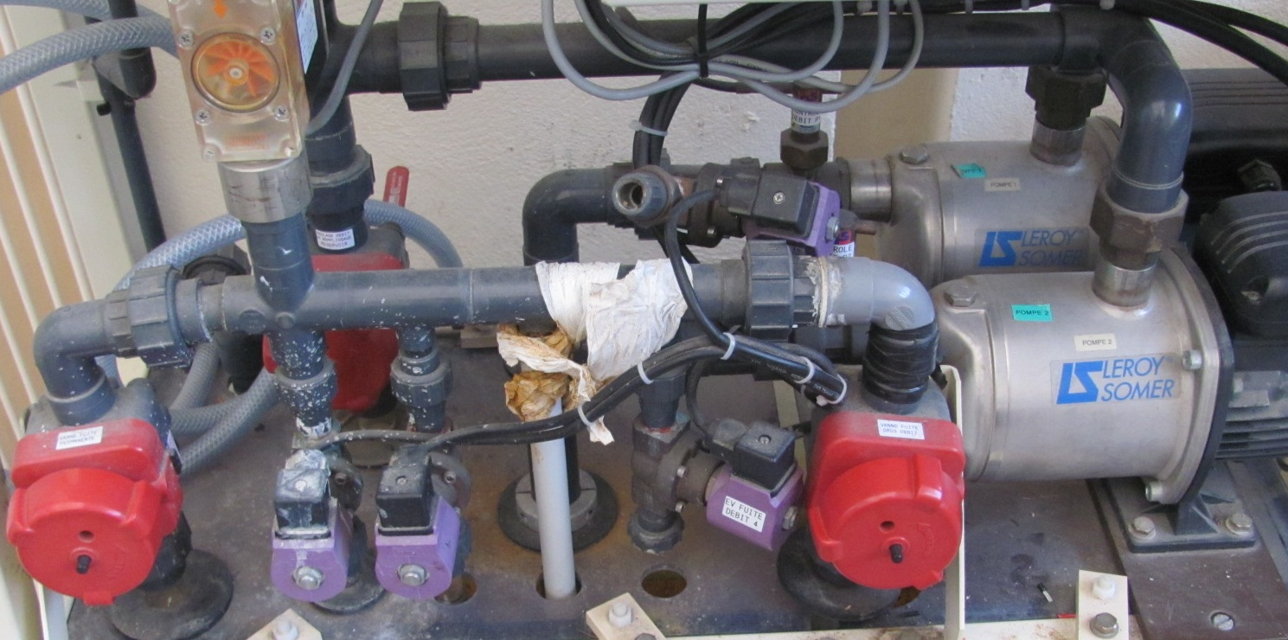

4 – Réglages :

Protection :
en connaissant l’intensité nominale de la pompe 2 (voir question 2.3), donner la valeur à régler sur DM2
I = …………………

Vérifier que l’intensité réglée est correcte (sinon, la modifier)

4 / 9
HORS TENSION

5 - Fonctionnement prévu :

En observant les schémas compléter la démarche pour vérifier le fonctionnement de l’installation .

Démarche de vérification :

L’installation étant raccordée, l’ensemble des protections fermées.
Fermer le sectionneur (sur le flanc gauche de l’armoire) – Déverrouiller l’arrêt d’urgence puis appuyer sur « Mise en service ».

1 – Le commutateur S14 étant sur « TEST » : Vérifier le fonctionnement en mode manuel
L’appui sur S4 (POMPE 1) met la pompe …….. en marche, pour l’arrêter, on appui sur …………
Pour mettre l’autre pompe en marche, on appui sur ……………………. Et pour l’arrêter on appui sur ………………………

2 – En mettant le commutateur S14 sur « Auto », le relais ………… se colle.
La pompe 1 se met en marche, elle s’arrête si le niveau haut est atteint.
Si le débit est important, la pompe 2 se met en marche.
Une fois le réservoir plein, les deux pompes s’arrêtent, l’ensemble ne se remet en marche que lorsque le niveau mini est atteint.

3- Vérification des voyants :

Pour vérifier H10 il faut : ……………………………………………………………………………………………………………………….
Pour vérifier H11 il faut : ……………………………………………………………………………………………………………………….
Pour vérifier H4 il faut : ……………………………………………………………………………………………………………………….
Pour vérifier H6 il faut : ……………………………………………………………………………………………………………………….
Pour vérifier H5 il faut : ……………………………………………………………………………………………………………………….
Pour vérifier H12 il faut : ……………………………………………………………………………………………………………………….

5 / 9

2ème partie : Mesures hors tension

1-Inspection visuelle de l’installation par rapport à la norme NFC 15-100

Compléter les tableaux suivant :

SO : Sans Objet C : conforme NC : non conforme | C | NC | Remarques éventuelles
Mise en œuvre :
- Matériels adaptés aux conditions d’influences externes (indice de protection)
- Armoire en état, étanchéité au niveau des presses étoupes, des passe fils, joint de porte ...................
- Présence des schémas électriques de l’installation, notice d’utilisation .....................
- Les appareils, bornes, départs de câbles sont identifiés
- L’appareillage, goulottes, ........ sont correctement fixés
- Qualité des connexions

- Couleur des conducteurs actifs

- Couleur des conducteurs de protection

- Section des conducteurs

- Conducteurs de protection connectés individuellement sur une seule borne

2-Mesure de l’absence de court-circuit

Mesurer l’absence de court-circuit sur les différents départs dans l'armoire du système conformément à la norme NF C15-100. Indiquer la procédure. (Type d’appareil, position commutateur mesure, bornes de la mesure, résultat attendu, résultat mesure, proposition d’amélioration).

……………………………………………………………………………………………………………………………………………………………………………………………………………………………………………………………………

……………………………………………………………………………………………………………………………………………………………………………………………………………………………………………………………………

……………………………………………………………………………………………………………………………………………………………………………………………………………………………………………………………………

……………………………………………………………………………………………………………………………………………………………………………………………………………………………………………………………………

6 / 9

3ème partie : Mesures sous tension

Indiquer les précautions à prendre pour réaliser les mesures sous tension avant la mise en service. Si il y en a, indiquer (en cochant dans le tableau ci-dessous) les équipements de protection à utiliser pour réaliser les mesures en toutes sécurité. Expliquer.

………………………………………………………………………………………………………………………………………………………………………………..…………………………………………………………………………………

……………………………………………………………………………………………………………………………………………………………………………………………………………………………………………………………………

EPI | ECS | EIS
Lunettes anti UV  Paire de gants  Casque isolant et anti choc  Vêtements de protection | Écran de protection  Banderole de balisage de zone  Pancarte d’avertissement de travaux | Cadenas  Macaron de consignation  Outils isolants  Tapis isolant  V A T

1-Mesure de la résistance de prise de terre

Mesurer la valeur de la résistance de prise de terre en boucle.
Indiquer la procédure. (Type d’appareil, position commutateur mesure, bornes de la mesure, résultat attendu, résultat mesure, proposition d’amélioration).

…………………………………………………………………………………………………………………………………………………………………………………………………………………………………………………………………

…………………………………………………………………………………………………………………………………………………………………………………………………………………………………………………………………

…………………………………………………………………………………………………………………………………………………………………………………………………………………………………………………………………

2-Vérification des tensions :

Préciser les bornes sur lesquelles vous allez mesurer les tensions (si possible, avant de soumettre ces tensions aux récepteurs), les valeurs attendues. Montrez à l’enseignant puis procéder aux mesures.

Nature de la tension | Points de mesures | Valeur attendue | Valeur mesurée
230 V AC
24 V AC
24 V CC

3-Mesure sur la pompe :

3.1-Mesurer le courant absorbé par la pompe 2.

………………………………………………………………………………………………………………………………………………………………………………..…………………………………………………………………………………

3.2 - Ajuster le réglage du disjoncteurs concerné. Expliquer.

……………………………………………………………………………………………………………………………………………………………………………………………………………………………………………………………………

7 / 9

4ème partie : Mise en service du système

L'étude du système ne portera pas sur le fonctionnement automatique .

1 - Réalise la mise en service de votre installation en fonctionnement normal, puis vérifier le fonctionnement des protections et des voyants.

Noter ci-dessous les remarques éventuelles :

……………………………………………………………………………………………………………………………………………………………………………………………………………………………………………………………………

……………………………………………………………………………………………………………………………………………………………………………………………………………………………………………………………………

……………………………………………………………………………………………………………………………………………………………………………………………………………………………………………………………………

……………………………………………………………………………………………………………………………………………………………………………………………………………………………………………………………………

……………………………………………………………………………………………………………………………………………………………………………………………………………………………………………………………………

2 – Compléter sur un PC la fiche « Rapport d’inspection » la date de première mise en service de votre installation est 15 Juin 2018, l’imprimer puis la joindre à votre TP.

5ème partie : Communication à l’interne

1 – Votre mise en service étant terminée, vous devez rendre compte à votre chef de chantier, celui-ci n’ayant pas beaucoup de temps, vous devez préparer votre compte rendu en faisant apparaître les résultats de vos essais, les remarques éventuelles :

……………………………………………………………………………………………………………………………………………………………………………………………………………………………………………………………………

……………………………………………………………………………………………………………………………………………………………………………………………………………………………………………………………………

……………………………………………………………………………………………………………………………………………………………………………………………………………………………………………………………………

……………………………………………………………………………………………………………………………………………………………………………………………………………………………………………………………………

2 – demander à l’enseignant une évolution possible : ……………………………………………………………………………………………
Pour réaliser cette évolution à laquelle « vous » avez pensé, il faut la présenter à votre chef de chantier.
Préparez cette présentation (but, matériel à ajouter avec les caractéristiques…)

……………………………………………………………………………………………………………………………………………………………………………………………………………………………………………………………………

……………………………………………………………………………………………………………………………………………………………………………………………………………………………………………………………………

……………………………………………………………………………………………………………………………………………………………………………………………………………………………………………………………………

……………………………………………………………………………………………………………………………………………………………………………………………………………………………………………………………………

Appelez le chef de chantier pour lui présenter ces 2 parties.

8 / 9

Fiche d’évaluation
Compétence(s) visée(s) | Absent | Non évalué | Non acquis | Acquis partiellement | Acquis avec aide | Acquis sans aide

C1-CO1 Analyser les conditions de l'opération et son contexte
Les informations nécessaires sont recueillies
- La partie 1 point 3 est complétée consciencieusement.
C2-CO2 Organiser l'opération dans son contexte
Les activités sont (ré)organisées en fonction des aléas (techniques, organisationnels, ...)
- Les intervenants (élève, apprenti) se sont bien organisés
C5-CO4 Contrôler les grandeurs caractéristiques de l'installation
Les contrôles (visuels, caractéristiques ...) sont réalisés
- L'inspection visuelle est correctement remplie.
Les grandeurs contrôlées sont correctement interprétées au regard des prescriptions
- La 3ème partie est réalisée correctement
C6 Régler, paramétrer les matériels de l'installation
Les paramétrages guidés sont réalisés conformément aux prescriptions
- La partie 1 point 4 : réglages est correctement exécutée.
C7-CO5 Valider le fonctionnement de l'installation
L'installation est mise en fonctionnement conformément aux prescriptions
- La 4ème partie est réalisée correctement
C12-CO8 Communiquer entre professionnels sur l'opération
Les choix technologiques sont argumentés
- La 5ème partie est correctement remplie et la présentation orale suffisamment claire

9 / 9

